2018年全国职业院校技能大赛
赛项申报书

赛项名称：零部件测绘与CAD成图技术
赛项类别：常规赛项■ 行业特色赛项□
赛项组别：中职组■ 高职组□
涉及的专业大类/类：加工制造类
方案设计专家组组长：
手机号码：
方案申报单位（盖章）：全国机械职业教育教学指导委员会
方案申报负责人：
方案申报单位联络人：
联络人手机号码：
电子邮箱：
通讯地址：
邮政编码：
申报日期：2017年8月25日

2018年全国职业院校技能大赛
赛项申报方案
一、赛项名称
（一）赛项名称
零部件测绘与CAD成图技术
（二）压题彩照
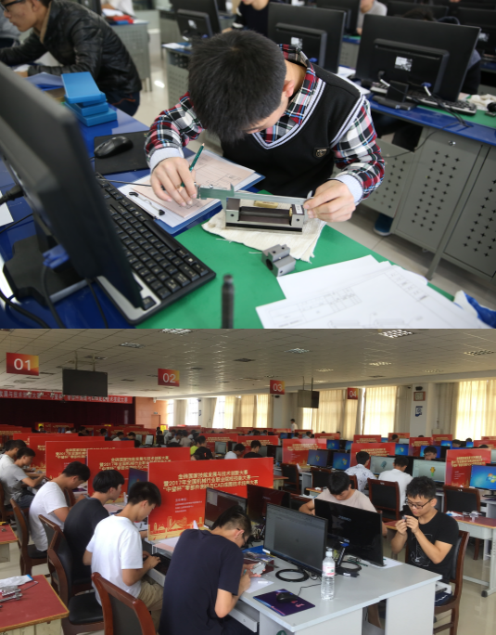

（三）赛项归属产业类型
加工制造类
（四）赛项归属专业大类/类
在现行中职专业目录中与零部件测绘与CAD成图技术相关的专业类型见表-1：
表-1 产业类型与专业大类
序号 | 产业类型 | 专业代码 | 专业名称
1 | 加工制造类 | 051100 | 机械制造技术
2 | 加工制造类 | 051200 | 机械加工技术
3 | 加工制造类 | 051300 | 机电技术应用
4 | 加工制造类 | 051400 | 数控技术应用
5 | 加工制造类 | 051500 | 模具制造技术
6 | 加工制造类 | 051600 | 机电设备安装与维修
二、赛项申报专家组
三、赛项目的
深入贯彻落实《国务院关于加快发展现代职业教育的决定》的有关精神，主动把握“中国制造2025”的历史机遇，紧紧围绕机械工业“十三五”期间“强基”这一重点工程，通过技能大赛有效引导教育教学改革，推动职业学校大力培养具有数字化与信息化制造技术素养的现代工匠型专业综合技能人才。提高国家制造业创新能力，强化工业基础能力，加强质量品牌建设，深入推进制造业的结构调整。
赛项要求选手熟悉常用机构的结构和特性；掌握典型机械机构的工作原理、结构特点和在生产中的应用；理解机械零件几何精度的国家标准、ISO标准和行业标准；掌握极限与配合、形状和位置公差标注方法。使其具备手工绘制草图、计算机制图和解决生产中测绘零部件等技术问题的基本技能。
赛项通过对零部件测绘、手工绘图、CAD成图、三维建模、装配专业知识与技能、质量控制、团队协作能力、职业素养等全方位的考核来检验选手岗位综合技能水平。
赛项借鉴了世界技能大赛同类竞赛项目的竞赛规程与评分标准，吸引国际选手参与，引入企业典型生产项目案例，对接国家职业资格标准，引导国内中等职业学校加强专业基础课程改革，使之不断与专业课程及生产实际相结合，做到课程标准与岗位标准相统一，改变了传统专业基础课程的教学模式，将“做、教、学”一体化。
四、赛项设计原则
（一）坚持公开、公平、公正的原则。广泛收集意见和建议，设计切实可行的竞赛方案，从而为国内外广大中等职业院校机械类专业师生或同等职业教育水平的师生提供一个公平、公正的教学交流与技能展示的平台。在备赛和竞赛阶段保证信息的公开和公正，实现竞赛组织、成绩评价的严密化、准确化和公正化。
（二）坚持服务于职业学校和企业的原则。本赛项涉及中等职业学校所有机械制造类专业，具有影响面宽、参赛学校广、受益学生多、岗位适应性强、人才需求量大等显著特点。也很好的反映行业、产业发展趋势，企业有这样的人才培养需求。通过全国职业院校技能大赛平台的引领，使大赛内容与教学内容有效对接，提升职业学校的专业教学水平和人才培养质量，从而全面提高全体中职学生的技能水平，形成“人人皆可成才、人人尽展其才”的局面。
（三）坚持产、赛、教一体原则。本赛项的竞赛内容紧密对接企业生产岗位，并以机械零部件测绘、CAD软件绘图的质量及职业素养作为评判依据。赛题设计将全面体现现代制造企业的生产实践流程，以企业实际生产的典型零部件为载体，反求设计出标准图纸，从而使零件测量、徒手绘图、二维及三维计算机绘图有机结合，注重学生分析问题、解决问题能力的培养，也有效解决了企业对此类既要求动手能力强，又能熟练掌握现代制造业中的信息化工具的综合型技能人才的需求。
（四）竞赛平台成熟。
本赛项分别于2014年、2015年、2016年连续成功举办过三届全国行业赛，本赛项于2017年并入金砖国家技能发展与技术创新大赛，作为机电技能大赛的子赛项继续举办，赛项的设置及考核内容得到了相关院校的广泛认可。
2015年至今，安徽省、贵州省、河南省、宁波市、青岛市、厦门市、重庆市等基于此行业赛的省赛、市赛相继举办。以服务当地经济产业为原则，应用技能为显性，专业知识为隐性，引导中职学校加强学生的测绘能力与计算机制图能力的教学工作。
行业赛、区域性省市技能大赛均采用功能和性能稳定的计算机设备和目前国内外生产企业单位保有量大、通用性强的软件平台，以保证大赛的顺利进行。
五、赛项方案的特色与创新点
（一）竞赛内容在选择及设计上，以国家制图标准或者ISO标准、企业标准为依据，强调机械零件测绘与CAD应用基础技能的考核。赛项考核内容的不仅参照世界技能大赛相关赛项的考核内容与评判标准，也邀请国际队的参与，促进国际国内学校间教学和技术的交流，为国内中等职业学校所有机械制造类专业提升起到推动作用。
（二）竞赛过程安排严密、紧凑、安全。竞赛在一天内连续完成，竞赛设备均具备操作简易、安全的特性，竞赛场地要求简单，普通计算机机房或实训场地均可开展。
（三）采用信息化自动化评分系统，保证评分过程客观、公正、公平；确保竞赛结果正确、准确。
（四）以赛促教、以赛促学、以赛促改，体现政产学研用的制造业新体系。赛后将由赛项执委会、承办院校共同组织专家团队开展并推进本赛项资源转化工作。赛项资源转化的内容包括竞赛已公布的样卷、赛卷；竞赛技能考核评分案例；考核环境描述；竞赛过程音、视频记录；评委、裁判、专家点评；优秀选手、指导教师访谈等。
六、竞赛内容简介

给定某种装配装置实物，并给定部分零件图纸和简易装配图，其中给出的某张零件加工图纸的局部尺寸标注和技术要求存在错误。要求对其中若干零件进行测绘并生成加工图，通过测绘和分析，对存在错误的图纸进行改正，并将所有零件进行三维建模、装配。选手在连续4小时内完成下列任务：

1.参赛选手利用工量具对装置的若干零件进行尺寸测量并徒手绘制零件草图，严禁使用尺寸和形状记忆工具，如相机、胶泥、印台等；

2.通过实物测绘与分析，改正、完善存在错误的零件加工图纸；

3.利用竞赛软件，绘制给定装置零件图，生成标准加工图纸；

4.利用竞赛软件，绘制装置的二维装配图，生成标准装配图纸；

5.根据任务书给定的若干尺寸精度、配合精度与几何精度条件，在相应零件图及装配图上正确标注；

6.根据所有零件图纸和其他已知条件，对装置所有零件进行三维建模，并结合简易装配图，构建三维装配体。
One assembly device, partial part drawings and simplified assembly drawing both are given. But there are some incorrect dimensions and technical requirements in some part drawings.
Please measure the parts firstly. Then correct the mistakes by comparing measurements with given drawings. Design the 3D model for all parts and make an assembly.
Finish the following tasks in 4 hours.
1.Use measuring tools to measure some parts and manually draw the sketches for the parts. Some devices are prohibited, such as camera, plaster, and stamp pad, etc.
2.By measuring the parts and analysis, correct the mistakes in the given 2D drawings.
3. With the competition software to draw 2D part view, and generate the standard drawing.
4. With the competition software to draw 2D assembly view, and generate the standard drawing.
5.According to the dimension precision, mate precision and geometry precision, which are given in the task statement, add the correct annotations in corresponding part drawings and assembly drawing.
6.According to all drawings and other known conditions, design 3D models for all parts. And refer to simplified assembly drawing to assemble all parts together.
七、竞赛方式
（一）竞赛以团体赛方式进行。每个参赛队3名选手，参赛选手必须是2018年度中等职业学校全日制在籍学生或五年制高职中一至三年级（含三年级）的全日制在籍学生，不限性别，年龄须不超过21周岁，年龄计算的截止时间以比赛当年的5月1日为准。往届全国职业院校技能大赛同类赛项中获一等奖的选手，不得参加同一项目同一组别的赛项。
（二）竞赛队伍组成：由各省、自治区、直辖市和计划单列市为单位组队参赛，同一学校相同项目报名参赛队不超过1支，不得跨校组队；指导教师须为本校专兼职教师，每队限报2名指导教师。
（三）2018年本赛项诚挚邀请国际团队参赛，欢迎境外代表队到场有序观摩。
八、竞赛时间安排与流程
（一）竞赛时间为3天，时间安排见表-3：
表-3竞赛日当天时间安排
日期 | 时间 | 内容
竞赛第一天 | 上午 | 选手报到
竞赛第一天 | 14：30 | 开幕式，入场号抽签
竞赛第二天 | 7:00-7:30 | 机位号抽签，检录入场
竞赛第二天 | 7:30-8:00 | 检查竞赛设备
竞赛第二天 | 8:00-12:00 | 正式比赛
竞赛第二天 | 12：00-12：30 | 竞赛结束，上交U盘
竞赛第二天 | 12：30- | 评审组评分
竞赛第三天 | 上午 | 闭幕式、技术点评及颁奖大会
竞赛第三天 | 下午 | 全体人员返程
（二）竞赛流程：
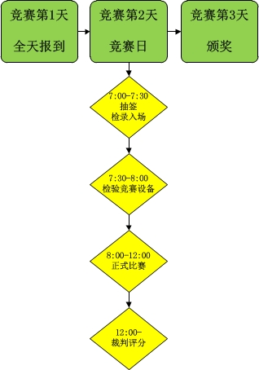
九、竞赛试题
（一）本赛项承诺于开赛1个月前，在大赛网络信息发布平台上（www.chinaskills-jsw.org）公开赛题或赛题库。
（二）正式赛卷于比赛前三天内，把赛卷重新排序后，在监督组的监督下，由裁判长制定相关人员抽取正式赛卷与备用赛卷。
（三）赛项比赛结束一周内，正式赛卷（包含评分标准）通过大赛网络信息发布平台（www.chinaskills-jsw.org）公布
十、评分标准制定原则、评分方法、评分细则
（一）评分标准制定原则：
1.评分标准以中国国家GB标准或者ISO标准、行业或者企业岗位要求为主要依据。
2.裁判组坚持“公平、公正、公开、科学、规范”的原则，采用流水阅卷制，各裁判各负其责，按照制订的评分细则对提交的选手作品进行客观评分。
3.识图与绘图任务属于客观评分，本任务使用评分软件自动评分。导入选手绘图成果自动得出分数，保证竞赛成果评判的客观、公平、公正。
（二）评分方法：

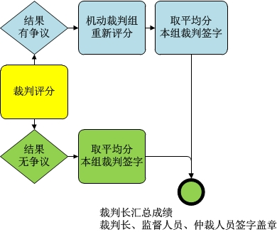

（三）评分细则
主要评判模型特征的完整性；视图表达合理、标注正确、公差设置合理；绘图标准规范符合GB或者ISO标准；熟练应用于计算机连接A4/A3打印机或者A0-A2绘图仪，评分细则见表-4：
表-4 评分细则表
评分内容 |  | 评分明细 | 配分比例
模块1：  零件测绘（含手工绘图与计算机绘图）  （49%） | 视图表达  （12%） | 零件视图数量完整 | 3%
模块1：  零件测绘（含手工绘图与计算机绘图）  （49%） | 视图表达  （12%） | 零件视图选取比例合理 | 3%
模块1：  零件测绘（含手工绘图与计算机绘图）  （49%） | 视图表达  （12%） | 零件视图布局合理、规范 | 3%
模块1：  零件测绘（含手工绘图与计算机绘图）  （49%） | 视图表达  （12%） | 零件视图简洁、清晰 | 3%
模块1：  零件测绘（含手工绘图与计算机绘图）  （49%） | 尺寸精度、几何公差及技术要求（33%） | 零件尺寸完整、准确 | 20%
模块1：  零件测绘（含手工绘图与计算机绘图）  （49%） | 尺寸精度、几何公差及技术要求（33%） | 零件尺寸标注简洁 | 4%
模块1：  零件测绘（含手工绘图与计算机绘图）  （49%） | 尺寸精度、几何公差及技术要求（33%） | 零件几何公差标注 | 4%
模块1：  零件测绘（含手工绘图与计算机绘图）  （49%） | 尺寸精度、几何公差及技术要求（33%） | 零件表面粗糙度标注 | 4%
模块1：  零件测绘（含手工绘图与计算机绘图）  （49%） | 尺寸精度、几何公差及技术要求（33%） | 零件其他技术要求 | 1%
模块1：  零件测绘（含手工绘图与计算机绘图）  （49%） | 其他  （3%） | 零件图标题栏 | 1%
模块1：  零件测绘（含手工绘图与计算机绘图）  （49%） | 其他  （3%） | 图层线型符合制图标准 | 2%
模块1：  零件测绘（含手工绘图与计算机绘图）  （49%） | 主观（1%） |  | 1%
模块2：  二维装配图  （24%） | 视图表达  （12%） | 装配图数量完整、布局合理 | 4%
模块2：  二维装配图  （24%） | 视图表达  （12%） | 装配图选取比例合理 | 2%
模块2：  二维装配图  （24%） | 视图表达  （12%） | 运动机构原理表达清晰 | 6%
模块2：  二维装配图  （24%） | 配合精度及技术要求  （9%） | 装配图的配合尺寸完整、准确 | 5%
模块2：  二维装配图  （24%） | 配合精度及技术要求  （9%） | 装配图标注符合规范 | 4%
模块2：  二维装配图  （24%） | 其他  （2%） | 零件图标题栏 | 1%
模块2：  二维装配图  （24%） | 其他  （2%） | 图层线型符合制图标准 | 1%
模块2：  二维装配图  （24%） | 主观（1%） |  | 1%
模块3：  三维建模及装配设计  （22%） | 零件模型  （12%） | 建模特征完整 | 8%
模块3：  三维建模及装配设计  （22%） | 零件模型  （12%） | 零件尺寸准确 | 4%
模块3：  三维建模及装配设计  （22%） | 装配模型  （10%） | 装配零件完整 | 5%
模块3：  三维建模及装配设计  （22%） | 装配模型  （10%） | 装配关系正确 | 3%
模块3：  三维建模及装配设计  （22%） | 装配模型  （10%） | 零件约束关系正确 | 1%
模块3：  三维建模及装配设计  （22%） | 装配模型  （10%） | 零件极限位置约束准确 | 1%
模块4：  职业素养  （5%） | 职业素养  （5%） | 工量具使用规范性 | 3%
模块4：  职业素养  （5%） | 职业素养  （5%） | 现场7S | 2%
十一、奖项设置
竞赛设参赛选手团体奖，一等奖占比10%，二等奖占比20%，三等奖占比30%（小数点后四舍五入）。
获得一等奖的参赛队的指导教师获“优秀指导教师奖”。
十二、技术规范
主要依据相关国家职业技能规范和标准或ISO标准，注重考核基本技能，体现标准程序，结合生产实际，考核职业综合能力，并对技能人才培养起到示范指导作用。根据竞赛技术文件制定标准，主要采用以下标准、规范及参考工具书：
（一）《机械制图员》国家职业标准
（二）《机械制图图样画法 视图》GB/T 4458.1-2002
（三）《机械制图图样画法 剖视图和断面图》GB/T 4458.6-2002
（四）《机械制图 尺寸注法》GB/T 4458.4-2003
（五）《机械制图 尺寸公差与配合注法》GB/T 4458.5-2003
（六）《机械绘图实例应用》刊号：978-7-302-45288-1
（七）《零件测量与质量控制技术》刊号：978-7-302-20108-3
其他技术规范还包括职业院校中与“机械零件测量技术”相关的课程大纲、手册、教材等。
十三、建议使用的比赛器材、技术平台和场地要求
（一）使用的竞赛器材和技术平台
1.测量工具（自带）：卡尺、圆角器、半径规、米制螺纹规、深度尺、表面比对量块、直尺等，详见赛前设备清单表-5：
表-5 设备清单表
序号 | 工量具名称 | 规格与精度等级 | 参考图片
1 | 游标卡尺  （普通或数显） | 0-150mm或0-200mm  0.01mm | 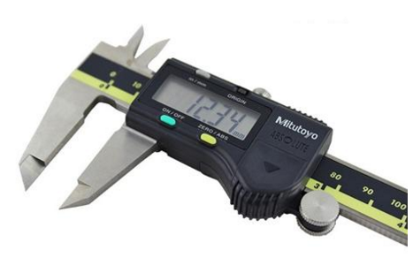
2 | 偏置中心线卡尺  （普通或数显） | 0-150mm或0-200mm  0.01mm | 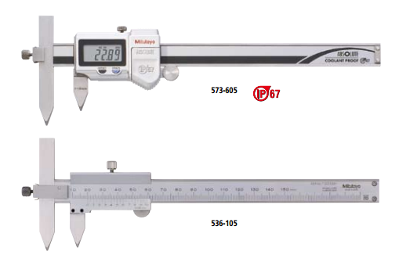
3 | 直尺 | 0-300mm
4 | 外径千分尺  （普通或数显） | 0-25mm | 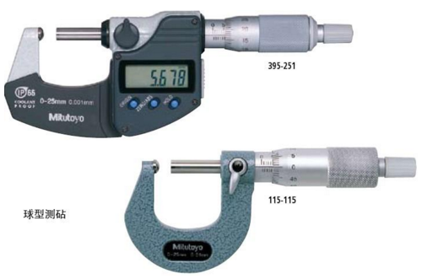
5 | 万能角度规  （普通或数显） | 0°-320°外角及 40°-130°内角 | 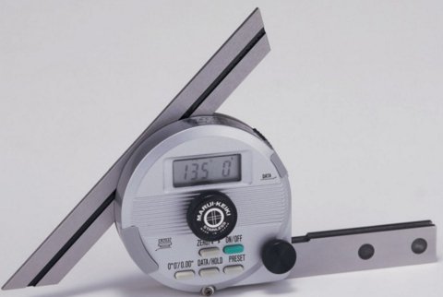
6 | 半径规 | 1-6.5（1副）  7-14.5（1副） | 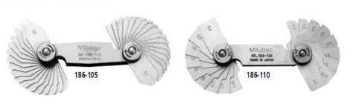
7 | 螺纹规 | M3-6mm | 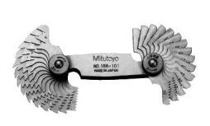
8 | 内螺纹规 | M3-6mm
9 | 深度游标卡尺  （普通或数显） | 0-150mm  0.01mm | 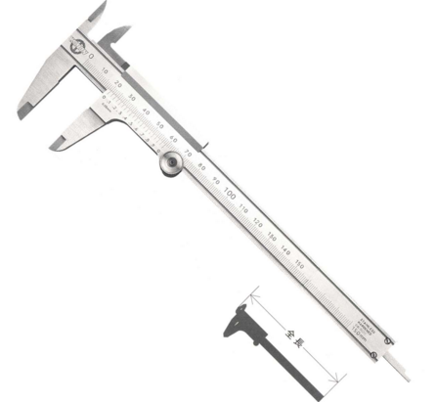
10 | 表面粗糙度比较样块
2.竞赛软件：机械CAD绘图软件、CAD/CAM一体化设计软件
3.计算机配置：处理器I3≥3.0G，内存≥4G，硬盘≥100G，独立显卡，17寸及以上显示器，备用机配置与竞赛机配置完全相同。
4．彩色打印复印一体机与绘图仪（A0-A2幅面）
（二）场地要求：符合竞赛要求的计算机机房或实训场地,每支参赛队拥有独立的工位，工位面积不小于4㎡，并在工位桌面上配备放置测绘零件的橡胶垫。竞赛场地设置竞赛区、现场裁判休息区、专家组巡视区、医护人员急救区等场所。
同时，竞赛现场配有完备的现场视频直播，可以让场外休息区的师生观看到竞赛现场实况。竞赛场地设计参见下图：
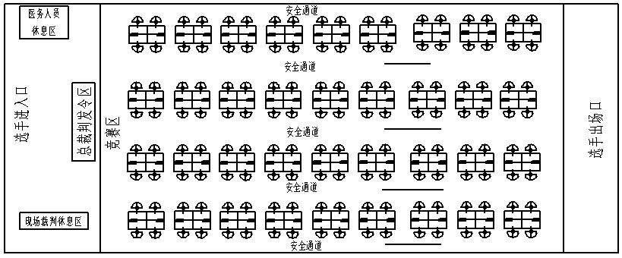
十四、安全保障
为了确保本次竞赛的顺利进行，采取切实有效的措施保证竞赛期间参赛选手、指导教师、工作人员及观众的人身安全。赛项成立相应的安全管理机构，负责本赛项筹备和竞赛期间的各项安全工作，赛项执委会主任为第一责任人：
（一）竞赛涉及的器材、设备符合国家有关安全规定。赛项专家组充分考虑竞赛内容和所用器材、耗材可能存在的危险因素，通过完善设计规避风险，采取有效防范措施保证选手备赛和竞赛安全。危险提示和防范措施在赛项技术文件中加以说明。
（二）赛项执委会制定专门方案保证竞赛命题、赛题保管、发放、回收和评判过程的安全。
（三）赛项执委会在赛前组织专人对竞赛现场、住宿场所和交通保障进行考察，并对安全工作提出明确要求。赛场的布置，赛场内的器材、设备，符合国家有关安全规定。如有必要，进行赛场仿真模拟测试，以发现可能出现的问题。承办院校赛前按照赛项执委会要求排除安全隐患。
（四）赛场周围设立警戒线，防止无关人员进入，发生意外事件。
（五）赛项执委会会同承办院校制定开放赛场和体验区的人员疏导方案。赛场环境中存在人员密集、车流人流交错的区域，除了设置齐全的指示标志外，增加引导人员，并开辟备用通道。
（六）大赛期间，赛项承办院校在赛场管理的关键岗位，增加力量，建立安全管理日志。
（七）竞赛期间严禁携带通讯、照相摄录设备，禁止携带未经许可的记录用具。如确有需要，由赛场统一配置，统一管理。赛项根据需要配置安检设备，对进入赛场重要区域的人员进行安检，在赛场相关区域安放无线屏蔽设备。
（八）大赛期间，由赛事承办院校统一安排参赛选手和指导教师食宿。承办院校充分尊重少数民族参赛人员的宗教信仰及文化习俗，根据国家相关的民族、宗教政策，安排好少数民族参赛选手和教师的饮食起居。
（九）大赛期间安排的住宿地具有宾馆、住宿经营许可资质。以学校宿舍作为住宿地的，大赛期间的住宿、卫生、饮食安全等由赛项执委会和提供宿舍的学校共同负责。
十五、经费概算
竞赛经费来自企业赞助，由主办方管理，专款专用，经费概算内容见表-6：
表-6 经费概算
序号 | 预算项目 | 金额（万元）
1 | 专家劳务及差旅费 | 7
2 | 裁判劳务及差旅费 | 10
3 | 开/闭幕式 | 4
4 | 大赛宣传、场地布置 | 9
5 | 赛务筹备 | 9
6 | 资源转化费 | 3
6 | 奖品及服装费 | 7
7 | 机动 | 5
合计 |  | 54
十六、比赛组织与管理
（一）在全国职业院校技能大赛执委会的领导下，在赛区执委会的指导下，由全国机械职业教育教学指导委员会牵头成立2018年全国职业院校技能大赛中职组零部件测绘与CAD成图技术赛项执委会，主要职责包括：形成《竞赛规程》和《竞赛实施方案》、遴选专家团队、对竞赛实施进行整体掌握等。
（二）赞助企业进行赛项软件设备的支撑、技术服务等。主要职责包括：提供竞赛经费、竞赛软件设备、竞赛技术支持等。
（三）承办院校主要职责包括：提供竞赛场地和配套场地、配合赛务组织、参赛队住宿和饮食、志愿者服务、后勤保障等。
十七、教学资源转化建设方案
在大赛执委会的领导与监督下，赛后30日内向大赛执委会办公室提交资源转化方案，半年内完成资源转化工作。
（一）竞赛过程中获得的主要资源
1.竞赛样卷、赛卷库；
2.竞赛技能考核评分案例；
3.考核环境描述；
4.竞赛过程音、视频记录；
5.评委、裁判、专家点评；
6.优秀选手、指导教师访谈。
（二）资源转化基本方案与呈现形式
资源转化成果按照行业标准、契合课程标准、突出技能特色、展现竞赛优势，形成满足职业教育教学需求、体现先进教学模式、反映职业教育先进水平的共享性职业教育教学资源。资源转化成果包含基本资源和拓展资源，充分体现本赛项技能考核特点：
1.基本资源：
基本资源按照技能概要、训练单元、训练资源三大模块设置：
（1）技能概要包括技能介绍、训练大纲、技能要点、评价指标等。
（2）训练单元按任务模块或技能模块组织设置，可包括演示文稿、操作流程演示视频/动画等。
（3）训练资源可包括教学方案、训练指导、作业/任务、实验/实训/实习资源等。训练资源模块可单独列出，也可融入各训练单元。
2.拓展资源：
拓展资源以反映技能特色为主，应用于各教学与训练环节，支持技能教学和学习过程，较为成熟的多样性辅助资源。例如：点评视频、访谈视频、试题库、案例库、素材资源库等。
（三）资源的技术标准。
资源转化成果以文本文档、演示文稿、视频文件、Flash文件、图形/图像素材和网页型资源等形式展示，均符合全国职业院校技能大赛赛项资源转化工作办法中规定的各项技术标准。
（四）资源的提交方式与版权
制作完成的资源上传：www.chinaskills-jsw.org大赛网站。各赛项执委会组织的公开技能比赛，其赛项资源转化成果的版权由技能大赛执委会和赛项执委会共享。
（五）资源的使用与管理。资源转化成果的使用与管理由大赛执委会统一使用与管理，会同赛项承办单位、赛项有关专家、出版社等，编辑出版有关赛项试题库、岗位典型操作流程等精品资源。
十八、筹备工作进度时间表
针对大赛进程、大赛文件、大赛技术平台进行讨论，最终形成符合本届大赛要求、可以引领本赛项竞赛方向的技术文件，具体时间要根据教育部统一安排的竞赛时间进行调整，见表-7：
表-7 竞赛时间进程表
序号 | 时间安排 | 主要工作任务
1 | 2017年8月-9月 | 赛项申报方案的起草。
2 | 2017年9月-12月 | 对赛项配套设施提出要求并开始准备工作。
3 | 2018年1月-3月 | 组建赛项专家工作团队完成竞赛规程的完善修订工作，交由教育部发布；竞赛试题构思；开展赛项试题出题工作；确定承办院校。
4 | 2018年4月上旬 | 组建竞赛裁判团队，报全国职业院校技能大赛组委会审核；竞赛设备设施完成初步的安装调试。
5 | 2018年4月中旬 | 专家组到竞赛考察现场，完善试题及制定评分标准。
6 | 2018年5月中旬-6月下旬 | 根据大赛办统一的时间要求，实施竞赛项目。
7 | 2018年7月-8月 | 案例库的建设：走进训练、走进企业。
8 | 2018年9月-10月 | 竞赛项目总结。
9 | 2018年10月-12月 | 围绕本竞赛项目内容，开展相关教学研讨、展示以及教学资源转化等活动。
十九、裁判人员建议
- 裁判员的组成：
1.全国职业院校技能大赛以赛项为单位设立裁判组，裁判组在赛项执委会领导下开展工作。
2.全国职业院校技能大赛裁判人员由各省、自治区、直辖市教育厅（教委），各计划单列市教育局，各行指委、教指委和行业学（协）会等机构向全国职业院校技能大赛执委会推荐。大赛执委会办公室对推荐的裁判人员进行资格审查后，选入全国职业院校技能大赛赛项裁判员库。
3.赛项裁判组由全国职业院校技能大赛执委会根据赛项规模和赛项执委会的意见确定裁判人数，于开赛前一个月，在裁判员库中随机抽取组成。抽取的裁判人员须经本人确认、赛项专家组培训、大赛执委会聘任后，承担赛项裁判工作。
4.裁判长由赛项执委会向大赛执委会推荐，由大赛执委会聘任。
（二）裁判人员条件
1.热爱裁判工作，具有良好的职业道德和职业操守，学风严谨，办事公正，坚持原则，责任心强。
2.具有技师以上职业资格或中级以上专业技术职务，熟悉赛项所涉及职业的专业知识和操作技能。
3.具有丰富的考评工作经验，能够独立进行评判和评价工作，具有一定的组织管理能力。
4.自觉遵守裁判工作守则和有关规章制度，原则性强。
5.本人自愿、工作单位支持，并能按要求承担和完成所委托的裁判工作。
6.年龄原则上应在65 周岁以下，身体健康。
表-8 裁判员人数和职责表
序号 | 专业技术方向 | 知识能力要求 | 执裁、教学、工作经历 | 专业技术职称  （职业资格等级） | 人数
1 | 机械设计与制造 | 机械设计与制造教学及实践经验 | 省级/市级竞赛执裁经历 | 副高/高级技师 | 6
2 | 机械加工技术 | 机械设计与制造教学及实践经验 | 省级/市级竞赛执裁经历 | 副高/高级技师 | 3
3 | 机电技术应用 | 机械设计与制造教学及实践经验 | 省级/市级竞赛执裁经历 | 副高/高级技师 | 3
4 | 模具制造技术 | 机械设计与制造教学及实践经验 | 省级/市级竞赛执裁经历 | 副高/高级技师 | 3
裁判总人数 | 15

二十、其他
附件：竞赛样题
附件

2018年全国职业院校技能大赛
零部件测绘与CAD成图技术技能大赛
（样卷）

任
务
书

注意事项
1、参赛选手在竞赛过程中应该遵守相关的规章制度和安全守则，如有违反，则按照相关规定在竞赛的总成绩中扣除相应分值。
2、参赛选手的竞赛任务书用抽签后的机位号标识，不得写有姓名或与身份有关的信息，否则视为作弊，成绩无效。
3、竞赛任务书当场启封、当场有效。竞赛任务书按一组一份分发，竞赛结束后当场收回，手绘的图纸作为评分依据与任务书均不允许参赛选手带离赛场，也不允许参赛选手摘录有关内容，否则按违纪处理。
4、比赛结束时，参赛选手必须停止所有与竞赛相关的操作。
5、请在竞赛过程中注意实时保存文件，由于参赛选手操作不当而造成计算机“死机”、“重新启动”、“关闭”等一切问题，责任自负。
6、在提交的电子文档和手绘图纸上不得出现与选手有关的任何信息或特别记号，否则将视为作弊。
7、若出现恶意破坏竞赛设备或影响他人比赛的情况，取消参赛选手竞赛资格。
8、请参赛选手仔细阅读任务书内容和要求，竞赛过程中如有异议，可向现场裁判人员反映，不得扰乱赛场秩序。
9、遵守赛场纪律，尊重考评人员，服从安排。
10、选手自行在桌面上以“机位号”建立文件夹，并在该文件夹下建立三个子文件夹，名称分别为：“改错”、“图样”和“ 建模”。
任务要求
一、任务名称与时间
（一）任务名称：测绘齿轮螺旋机构
（二）竞赛时间：240分钟
二、已给任务条件
（一）齿轮螺旋机构实物
现场提供齿轮螺旋机构装配实物，如图1所示，其各零件如图2所示。
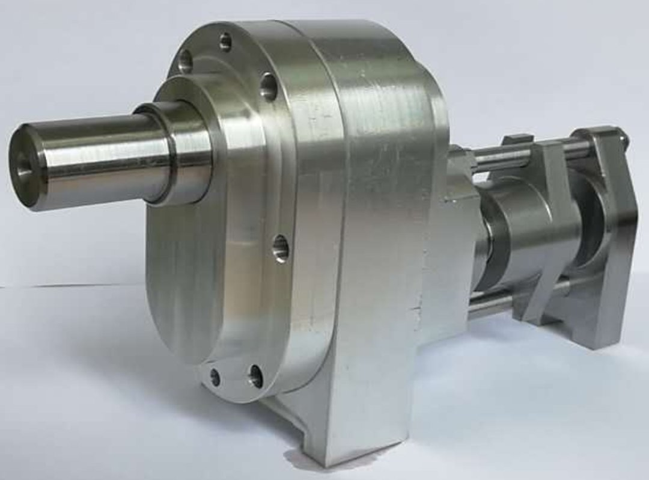
图1 齿轮螺旋机构装配实物
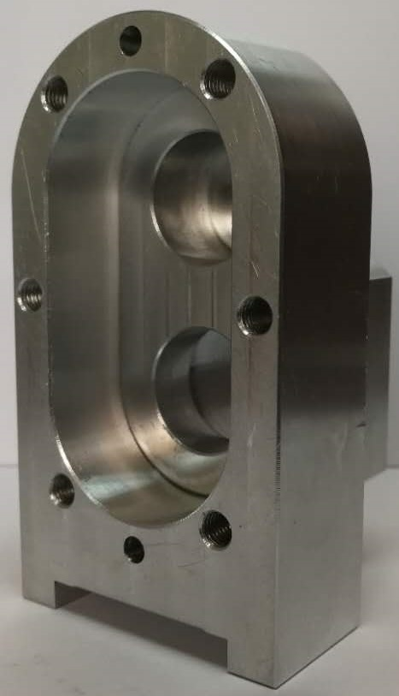 | 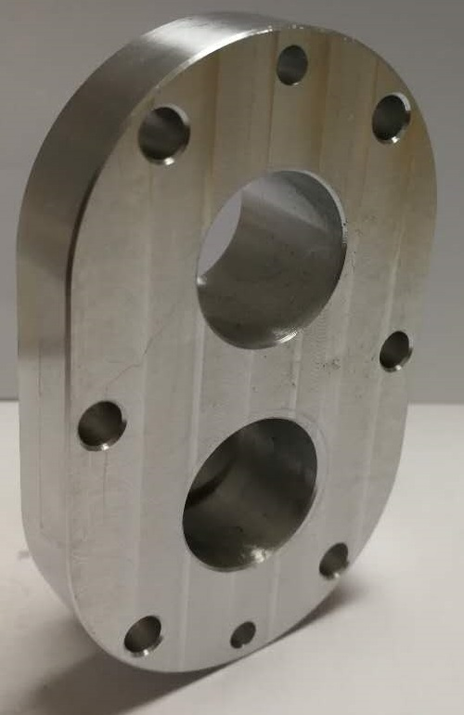 | 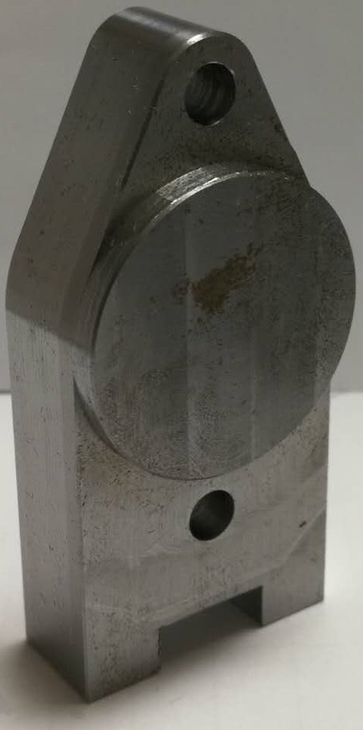 | 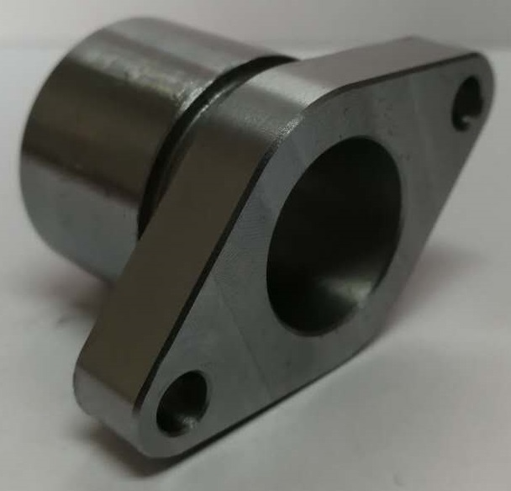
 |  |  | 端盖
 |  |  | 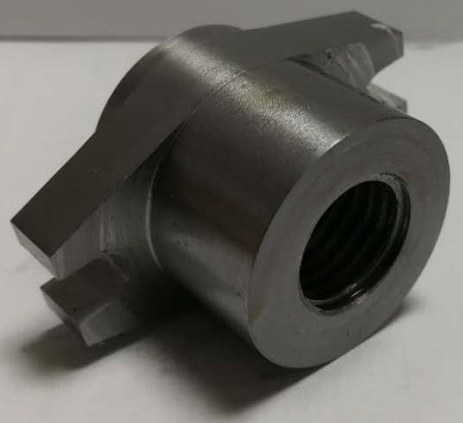
机座 | 机盖 | 支承座
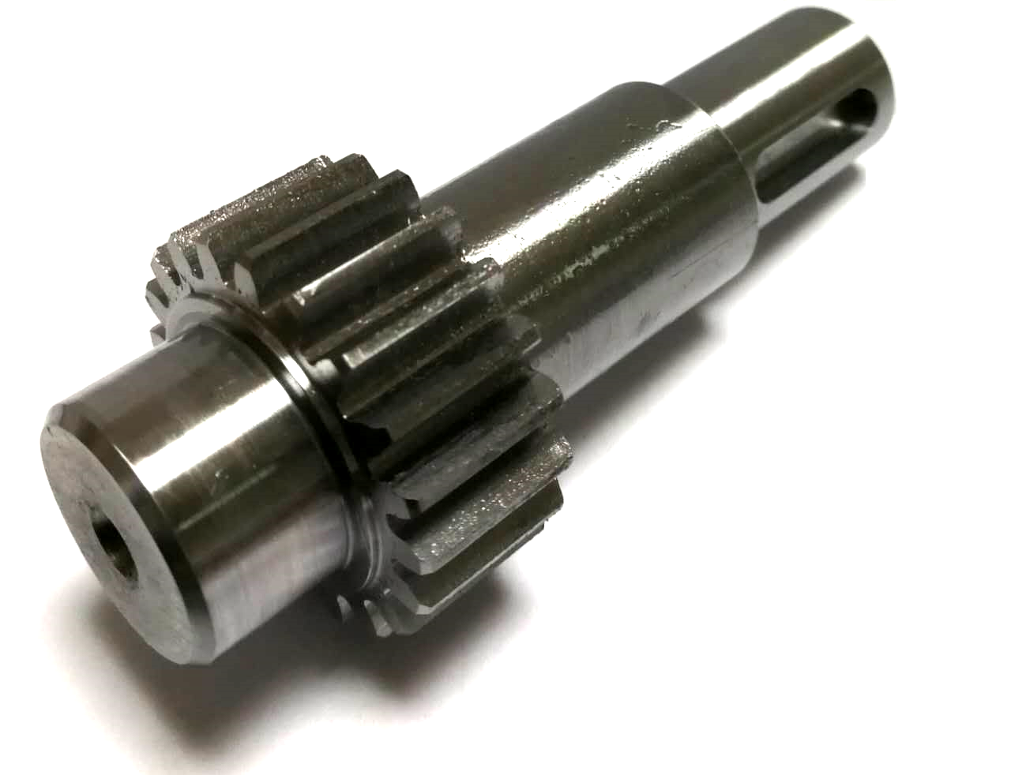 | 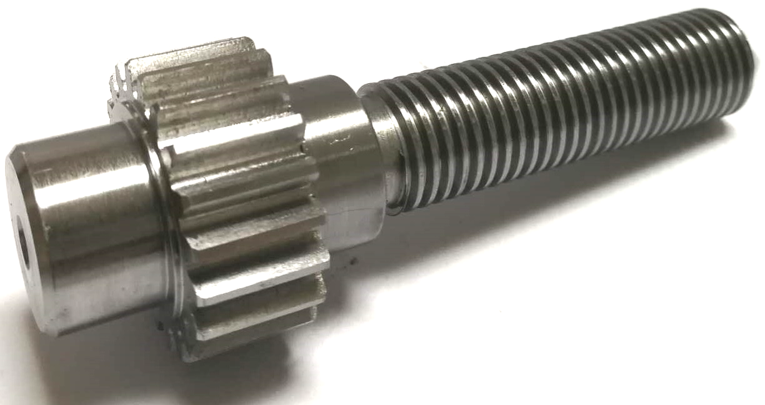 | 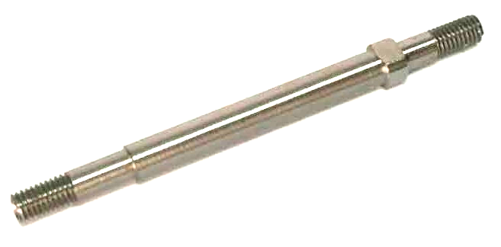
输入齿轮轴 | 输出齿轮轴 | 导柱 | 移动滑块
图2 齿轮螺旋机构各零件
(二) 齿轮螺旋机构技术说明
齿轮螺旋机构由机座、机盖、输入齿轮轴、输出齿轮轴、移动滑块、支承座、标准件等12种零件组成，齿轮为标准直齿圆柱齿轮，其装配示意图及其零件信息如图3所示。
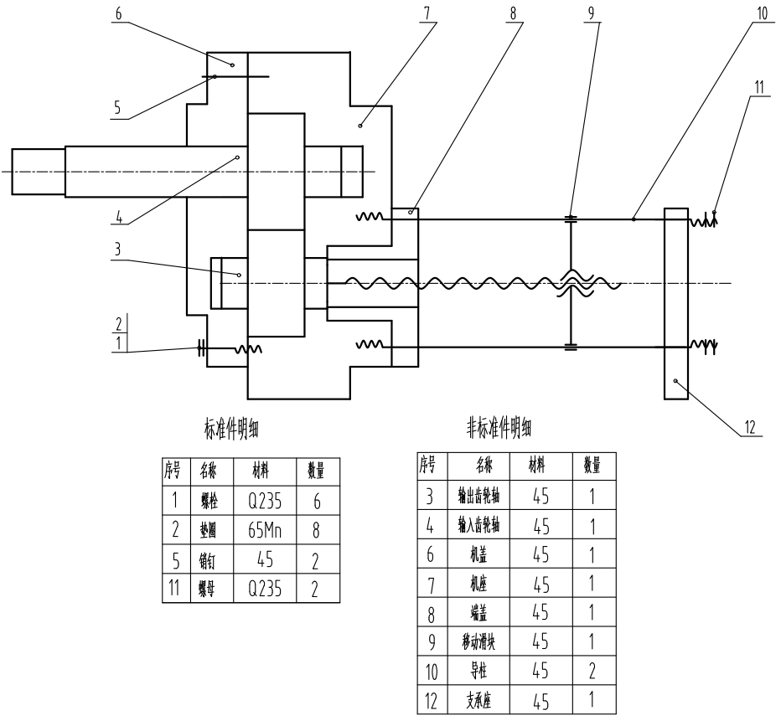
图3 齿轮螺旋机构装配示意图
运动传递原理说明如下：输入齿轮轴4通过齿轮啮合，带动输出齿轮轴3转动，输出齿轮轴3通过螺纹旋合，使移动滑块9实现往复运动。
三、任务要求
任务一：测绘机座零件
参赛选手测量机座零件，并徒手绘制其草图。
要求：
1.参赛选手必须用赛场提供的坐标纸，徒手绘制草图。
2.视图表达方案合理：主视图方向正确，其他视图完整并表达恰当。
3.尺寸齐全、正确、清晰。
4.要有适当的图框（尺寸不作要求）、简易的标题栏（主要表达零件的材料、名称和数量等信息）。
5.务必在坐标纸左上角画方框格，写上“机位号”，作为选手成果标识。
6.比赛结束后，草图由工作人员统一收取。
任务二：CAD软件绘制零件图
参赛选手继续测量齿轮螺旋机构的机盖、输出齿轮轴、输入齿轮轴、端盖、移动滑块及支承座等6个零件；用赛场提供的绘图软件，绘制齿轮螺旋机构的机座、机盖、输出齿轮轴、输入齿轮轴、端盖、移动滑块及支承座共7个零件的零件图。
要求：
1.按下表要求设置图层及其属性（图层底色为黑色）。
名称 | 颜色 | 线宽
轮廓线 | 白色 | 0.50
虚线 | 洋红 | 0.25
细线 | 青色 | 0.25
中心线 | 红色 | 0.25
剖面线 | 黄色 | 0.25
标注 | 青色 | 0.25
文字层 | 绿色 | 0.25
2.设置文字样式和标注样式，应满足机械制图国家标准要求，建议字体为isocp.shx，宽度因子为0.7。
3.选择合适比例、标准图幅。
4.表达方案合理，视图绘制正确。
5.尺寸标注正确、齐全、清晰。
6.根据给出各零件的精度要求，在相应的零件图上标注尺寸公差、几何公差、表面粗糙度等几何精度要求；未给出的可查阅相关设计手册。
7.其余技术要求内容基本符合零件工作要求。
8.正确填写标题栏。
9.文件保存为DWG格式，并以装配简图中的零件名称命名，保存到子文件夹“图样”内。
任务三：零件图改错
给出了有四处错误的导柱（零件10）零件图纸。
要求：
1.用蓝色笔在给定的图纸上圈出错误，多圈按错误处理。
2.绘制其正确零件图，保存为DWG格式，并以“导柱”命名，保存到“改错”文件夹中。
任务四：绘制装配图
根据装配示意图，绘制齿轮螺旋机构的装配图。
要求：
1.各视图应清楚表达齿轮螺旋机构的装配关系和运动原理。
2.装配图的图号为：JZJS-00
3.正确标注主要的四类尺寸。
4.正确引出零件序号。
5.按装配示意图绘制并填写明细表，尤其是代号；
6.写出如下技术要求：
①所有零件装配后，输入齿轮轴能带动输出齿轮轴正常运转，无干涉或卡顿现象。
②输出齿轮轴正反向转动时，能够带动移动滑块左右往复运动。
③整个机构装配后，机座与端盖能够平稳放置。
7.文件保存为DWG格式，并以“装配图”命名，保存到“图样”文件夹中。
任务五：三维建模及装配
（一）零件三维建模：
参赛选手根据已绘制的零件图，利用提供的CAD/CAM一体化建模软件绘制齿轮螺旋机构的机座、机盖、输出齿轮轴、输入齿轮轴、端盖、移动滑块、导柱及支承座等8个零件的三维模型图。
装置中的标准件，如螺栓、螺母、销钉等，选手按照国标标准或者ISO标准自行建模即可。
要求：
1.各零件的三维模型特征完整。
2.各零件的三维模型尺寸正确。
3.文件保存为要求格式文件，并以装配简图中的零件名称命名，保存到“建模”文件夹中。
（二）零件装配
1.装配关系正确。
2.零件间约束性质正确。
3.零件极限位置约束准确。
4.文件保存为Z3格式文件，并以“3D装配”命名，保存到“建模”文件夹中。
任务六：输出图纸
打印8个零件图图纸、装配图图纸。
要求：
1.正确选择打印机。
2.按1:1出图比例选择图幅大小。
3.将打印边界设置为“0”。
4.以装配简图中的各零件名称命名各零件的PDF文件名，以“装配图”命名装配图的PDF文件名，保存到“图样”文件夹中。

